**Task 1: Requirement Elicitation**

* 1. Xác định bối cảnh dự án. Ai là các bên liên quan chính? Nhu cầu hiện tại và vấn đề của từng bên? Theo bạn, SSB 1.0 mang lại lợi ích gì cho từng bên?

**Bối cảnh dự án:**

Quản lý và giám sát xe đưa đón học sinh là một thách thức đối với nhiều trường học và phụ huynh tại các thành phố lớn. Việc trễ giờ, lạc đường hoặc thiếu thông tin về vị trí xe có thể ảnh hưởng nghiêm trọng đến sự an toàn của học sinh. Trong bối cảnh đó, một hệ thống Smart School Bus Tracking (SSB 1.0) được đề xuất nhằm giải quyết các vấn đề về quản lý xe đưa đón, giảm áp lực cho phụ huynh, nhà trường và tài xế.

Thông thường, quy trình đưa đón học sinh hiện tại bao gồm:

1. Quản lý xe buýt tại trường, chịu trách nhiệm phân công tài xế, lên lịch xe, và theo dõi hành trình;

2. Tài xế xe buýt, người thực hiện đưa đón học sinh theo tuyến đường được chỉ định;

3. Phụ huynh học sinh, người cần được cập nhật thông tin về hành trình, điểm đón/trả, và thời gian thực.

Tuy nhiên, hiện nay hầu hết các quy trình này được thực hiện thủ công qua điện thoại, bảng excel hoặc tin nhắn không đồng bộ, dẫn đến nhiều rủi ro và thiếu minh bạch.

**Các bên liên quan chính:**

1. **Nhà trường (Ban quản lý xe buýt / quản trị viên)**

**- Nhu cầu/Vấn đề:**

* Quản lý xe, tài xế, học sinh, tuyến đường.
* Phân công lịch chạy xe và theo dõi hoạt động.
* Liên lạc nhanh với tài xế hoặc phụ huynh khi cần.

**- Lợi ích từ SSB 1.0:**

* Giảm gánh nặng quản lý.
* Có số liệu minh bạch, báo cáo chính xác.
* Tăng uy tín nhà trường.

1. **Tài xế xe buýt**

**- Nhu cầu/Vấn đề:**

* Cần biết rõ lịch trình làm việc hằng ngày.
* Danh sách học sinh, điểm đón/trả chính xác.
* Gửi cảnh báo khi có sự cố.

**- Lợi ích từ SSB 1.0:**

* Chủ động hơn trong công việc
* Giao tiếp nhanh với trường và phụ huynh.
* Giảm sai sót khi đón/trả học sinh.

1. **Phụ huynh học sinh**

**- Nhu cầu/Vấn đề:**

* Lo lắng về an toàn của con.
* Cần biết vị trí xe, giờ đến, cảnh báo trễ.

**- Lợi ích từ SSB 1.0:**

* Theo dõi vị trí theo thời gian thực.
* Nhận thông báo kịp thời khi xe đến gần
* Giảm căng thẳng, yên tâm hơn về an toàn của con.
  1. Liệt kê các yêu cầu chức năng và phi chức năng. Vẽ sơ đồ use-case toàn hệ thống

**Yêu cầu chức năng:**

1. **Admin (Quản lý xe buýt)**

* Xem danh sách học sinh, tài xế, xe buýt và tuyến đường.
* Tạo và cập nhật lịch trình xe (tuần/tháng).
* Phân công tài xế, xe buýt cho từng tuyến đường.
* Cập nhật vị trí của các xe buýt theo thời gian thực ( <3 giây).
* Gửi tin nhắn cho tài xế hoặc phụ huynh.

1. **Driver( Tài xế)**

* Xem lịch làm hằng ngày.
* Xem danh sách học sinh cần đón và điểm đón.
* Báo cáo tình trạng đã đón/trả học sinh.
* Gửi cảnh báo nếu xảy ra sự cố.
* Nhận thông báo từ quản lý.

1. **Parent (Phụ huynh)**

* Theo dõi vị trí xe buýt con mình đang đi.
* Nhận thông báo khi xe đến gần.
* Nhận cảnh báo nếu xe bị trễ.

**Yêu cầu phi chức năng:**

* Giao diện ban đầu bằng tiếng Việt, có thể mở rộng sang tiếng Anh.
* Hệ thống phải hỗ trợ thời gian thực tối thiểu 300 xe hoạt động đồng thời.
* Ứng dụng có thể hỗ trợ cả mobile (Android/iOS) và web dashboard.

**Use-case toàn hệ thống:**

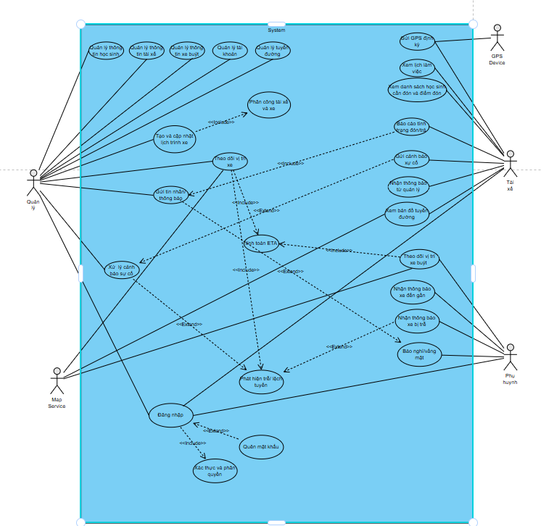

* 1. Với module Bus Schedule & Tracking, hãy vẽ sơ đồ use-case riêng và mô tả các trường hợp sử dụng dạng bảng

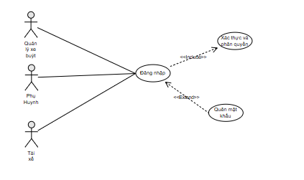

UC1: Đăng nhập

|  |  |
| --- | --- |
| **Mã use-case** | UC1 |
| **Tên use-case** | Đăng nhập. |
| **Actor chính** | Quản lý xe buýt, Phụ huynh, Tài xế. |
| **Mô tả** | Người dùng nhập thông tin để truy cập vào hệ thống. |
| **Điều kiện tiên quyết** | Người dùng đã có tài khoản hợp lệ (được tạo bởi quản trị viên). |
| **Luồng chính** | 1. Người dùng mở ứng dụng/web và truy cập trang đăng nhập. 2. Người dùng nhập thông tin: Tên đăng nhập (email/số điện thoại) và mật khẩu. 3. Hệ thống kiểm tra thông tin với cơ sở dữ liệu. 4. Nếu hợp lệ, chuyển hướng đến giao diện phù hợp với vai trò đã được phân quyền. 5. Hệ thống ghi log và thông báo đăng nhập thành công. |
| **Luồng thay thế** | **AE1: Thông tin đăng nhập sai**   1. Tại bước 3, nếu sai, hệ thống hiển thị thông báo “thông tin đăng nhập không đúng”. 2. Người dùng có thể nhập lại (tối đa 5 lần). 3. Nếu vượt quá, hệ thống khóa tài khoản tạm thời (30p) và gửi email/SMS khôi phục.   **AE2: Mạng lỗi**   1. Nếu kết nối thất bại, hệ thống hiển thị thông báo “Vui lòng kiểm tra kết nối” và cho phép thử lại.   **AE2: Quên mật khẩu**   1. Người dùng chọn “Quên mật khẩu”. 2. Hệ thống gửi liên kết/SMS reset mật khẩu đến email/số điện thoại đăng ký. |
| **Hậu điều kiện** | - Thành công: Người dùng truy cập được vào hệ thống với quyền hạn tương ứng.  - Thất bại: đăng nhập bị từ chối, người dùng quay về trang đăng nhập hoặc liên hệ hỗ trợ. |

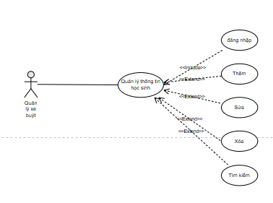

**UC2: Quản lý thông tin học sinh**

|  |  |
| --- | --- |
| **Mã use-case** | UC2 |
| **Tên use-case** | Quản lý thông tin học sinh. |
| **Actor chính** | Quản lý xe buýt |
| **Mô tả** | Cho phép quản lý xem, thêm, sửa, xóa, tìm kiếm thông tin học sinh trong hệ thống. |
| **Điều kiện tiên quyết** | Quản lý đã đăng nhập vào hệ thống. |
| **Luồng chính** | 1. Quản lý chọn chức năng “Quản lý học sinh”. 2. Hệ thống hiển thị danh sách học sinh. 3. Quản lý chọn thao tác: “Xem/Thêm/Sửa/Xóa/Tìm kiếm”. 4. Nhập thông tin học sinh (họ tên, giới tính, năm sinh, lớp, tên phụ huynh, cccd phụ huynh, số điện thoại). 5. Hệ thống xác thực và cập nhật thông tin. 6. Hệ thống hiển thị thông báo thành công. |
| **Luồng thay thế** | **AE1: Thông tin không hợp lệ**   1. Nếu bước 4 quản lý nhập thông tin không hợp lệ, hệ thống thông báo “thông tin không hợp lệ!”.   **AE2: Xóa thông tin học sinh đang có lịch**   1. Thông báo “cảnh báo học sinh đang có lịch” và yêu cầu xác nhận xóa thông tin học sinh. |
| **Hậu điều kiện** | Thông tin học sinh được cập nhật trong cơ sở dữ liệu hệ thống. |

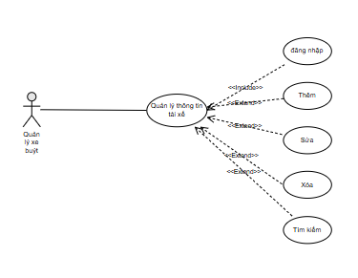

**UC3: Quản lý thông tin tài xế**

|  |  |
| --- | --- |
| **Mã use-case** | UC3 |
| **Tên use-case** | Quản lý thông tin tài xế. |
| **Actor chính** | Quản lý xe buýt |
| **Mô tả** | Quản lý xe buýt quản lý thông tin tài xế bao gồm thông tin cá nhân, bằng lái, lịch sử làm việc. |
| **Điều kiện tiên quyết** | Quản lý đã đăng nhập vào hệ thống. |
| **Luồng chính** | 1. Quản lý chọn "Quản lý tài xế". 2. Hệ thống hiển thị danh sách tài xế. 3. Quản lý thực hiện thao tác Thêm/Sửa/Xóa. 4. Nhập thông tin (họ tên, giới tính, năm sinh, số bằng lái, số điện thoại, kinh nghiệm). 5. Hệ thống kiểm tra số bằng lái hợp lệ. 6. Cập nhật thông tin vào cơ sở dữ liệu |
| **Luồng thay thế** | **AE1: Thông tin không hợp lệ**   1. Nếu bước 4 quản lý nhập thông tin không hợp lệ, hệ thống thông báo “thông tin không hợp lệ!”.   **AE2: Xóa thông tin tài xế đang có lịch trình**   1. Thông báo “cảnh báo tài xế đang có lịch trình” và không cho phép xóa.   **AE3: Bằng lái xe hết hạn**   1. Nếu bằng lái hết hạn, hiển thị cảnh báo. |
| **Hậu điều kiện** | Thông tin tài xế được cập nhật. |

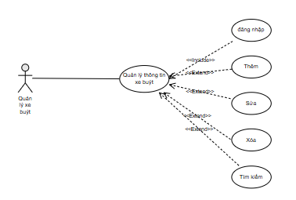

**UC4: Quản lý thông tin xe buýt**

|  |  |
| --- | --- |
| **Mã use-case** | UC4 |
| **Tên use-case** | Quản lý thông tin xe buýt. |
| **Actor chính** | Quản lý xe buýt |
| **Mô tả** | Quản lý xe buýt quản lý thông tin xe bao gồm biển số, số ghế, tình trạng bảo dưỡng. |
| **Điều kiện tiên quyết** | Quản lý đã đăng nhập vào hệ thống. |
| **Luồng chính** | 1. Chọn "Quản lý xe buýt". 2. Hiển thị danh sách xe. 3. Thực hiện Thêm/Sửa/Xóa. 4. Nhập thông tin xe (biển số, số ghế, năm sản xuất, ngày bảo dưỡng cuối). 5. Cập nhật thông tin xe buýt vào cơ sở dữ liệu hệ thống. |
| **Luồng thay thế** | **AE1: Thông tin không hợp lệ**   1. Nếu bước 4 quản lý nhập thông tin không hợp lệ, hệ thống thông báo “thông tin không hợp lệ!”.   **AE2: Xóa thông tin xe đang có lịch trình**   1. Thông báo “cảnh báo xe đang có lịch trình” và không cho phép xóa.   **AE3: Xe cần bảo dưỡng**   1. Nếu xe cần được bảo dưỡng, hiển thị cảnh báo. |
| **Hậu điều kiện** | Thông tin xe buýt được cập nhật. |

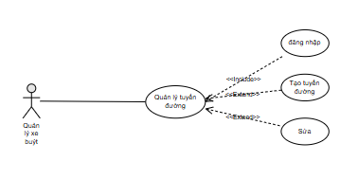

**UC5: Quản lý tuyến đường**

|  |  |
| --- | --- |
| **Mã use-case** | UC5 |
| **Tên use-case** | Quản lý tuyến đường. |
| **Actor chính** | Quản lý xe buýt |
| **Mô tả** | Quản lý xe buýt tạo và quản lý các tuyến đường bao gồm điểm đón/trả, thứ tự, thời gian. |
| **Điều kiện tiên quyết** | Quản lý đã đăng nhập vào hệ thống. |
| **Luồng chính** | 1. Chọn "Quản lý tuyến đường". 2. Hiển thị danh sách tuyến. 3. Tạo tuyến mới hoặc chỉnh sửa. 4. Thêm các điểm đón/trả (tên điểm, địa chỉ, GPS, thời gian dự kiến). 5. Sắp xếp thứ tự điểm đón/trả. 6. Cập nhật tuyến đường. |
| **Luồng thay thế** | **AE1: Thông tin không hợp lệ**   1. Nếu bước 4 quản lý nhập thông tin không hợp lệ, hệ thống thông báo “thông tin không hợp lệ!”. |
| **Hậu điều kiện** | Tuyến đường được lưu vào cơ sở dữ liệu. |

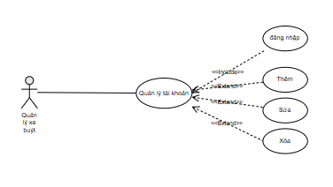

**UC6: Quản lý tài khoản**

|  |  |
| --- | --- |
| **Mã use-case** | UC6 |
| **Tên use-case** | Quản lý tài khoản. |
| **Actor chính** | Quản lý xe buýt |
| **Mô tả** | Tạo, chỉnh sửa, xóa, phân quyền tài khoản người dùng. |
| **Điều kiện tiên quyết** | Quản lý đã đăng nhập vào hệ thống. |
| **Luồng chính** | 1. Quản lý chọn "Quản lý tài khoản". 2. Hiển thị danh sách tài khoản. 3. Chọn tạo tài khoản mới. 4. Nhập thông tin (email/số điện thoại,họ tên người đăng ký,cccd, vai trò). 5. Hệ thống tự động tạo mật khẩu ban đầu. 6. Gửi thông tin đăng nhập qua email/số điện thoại. 7. Cập nhật tài khoản vào cơ sở dữ liệu. |
| **Luồng thay thế** | **AE1: Thông tin không hợp lệ**   1. Nếu bước 4 quản lý nhập thông tin không hợp lệ, hệ thống thông báo “thông tin không hợp lệ!”.   **AE2: Xóa, Chỉnh sửa tài khoản (root)**   1. Nếu người dùng chỉnh sửa thông tin, xóa thông tin của tài khoản (root) tài khoản có quyền cao nhất. Hệ thống thông báo “tài khoản không đủ quyền” và không thể xóa tài khoản.   **AE3: tài khoản đã tồn tại**   1. Nếu tài khoản tồn tại, yêu cầu nhập lại. |
| **Hậu điều kiện** | Tài khoản được tạo hoặc cập nhật. |

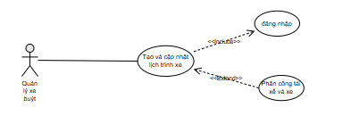

**UC7: Tạo và cập nhật lịch trình xe**

|  |  |
| --- | --- |
| **Mã use-case** | UC7 |
| **Tên use-case** | Tạo và cập nhật lịch trình xe |
| **Actor chính** | Quản lý xe buýt |
| **Mô tả** | Tạo lịch trình xe theo tuần/tháng cho các chuyến đưa đón. |
| **Điều kiện tiên quyết** | Quản lý đã đăng nhập vào hệ thống.  Đã có thông tin xe, tài xế, tuyến đường |
| **Luồng chính** | 1. Chọn "Tạo lịch trình". 2. Chọn khoảng thời gian (tuần/tháng). 3. Chọn tuyến đường. 4. Phân công xe và tài xế (include UC6). 5. Đặt lịch đón (sáng/chiều). 6. Xem preview lịch trình. 7. Xác nhận và lưu. 8. Hệ thống gửi thông báo cho tài xế và phụ huynh. |
| **Luồng thay thế** | **AE1: Tài xế hoặc xe bận**   1. Nếu tài xế hoặc xe bận, hiển thị cảnh báo.   **AE2: cho phép điều chỉnh sau khi xem preview**   1. Cho phép điều chiều chỉnh trước khi lưu. |
| **Hậu điều kiện** | Lịch trình được tạo và thông báo gửi thành công. |